Начальная страница <- Маркировка\\Документы
Настройка работы электронного документооборота <- автоматическая загрузка документа «ЭДО: Сверка поступления»

Инструкция по отправке документа через обработку обмена СБИС при возврате/продаже товара.
Документ «ЭДО сверка поступления» создается на основании полученных документов:
- «Расходная накладная» при продаже товара поставщиком;
- «Возврат поставщику» при возврате товара покупателем.
Для отправки электронного документа отгрузки потребуется:
- сформировать в конфигурации документ «Расходная накладная» или «Возврат поставщику» на отгруженные товары. Если в отгрузке есть маркированная продукция, в этих документах надо будет указать коды маркировки. После проведения документа он автоматически становятся доступен в обработке обмена СБИС;
- открыть и выполнить авторизацию в обработке обмена (раздел «Маркировка» -> группа «Сервис» -> «Открыть обработку СБИС»);
- найти нужные документы — при возврате товара на закладке «Продажи» -> «Возврат поставщику», либо на закладке «Продажи» -> «УПД (СФ + Расх. Накладная» при продаже товара соответственно;
- отправить документ получателю товара: установить флаг у нужного документа и нажать кнопку «Отправить».
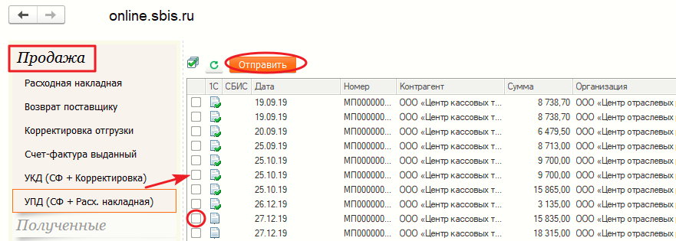Форма обработки обмена СБИС – закладка «Продажи»

Видеоролик по документу
Видеоролик «5.2 Возврат поставщику маркированной продукции в ТП7»: https://www.youtube.com/watch?v=-N1JB0NwYz0&list=PL9Sd0ot1A6GRuUZbTJ5tn8IhSOHaSub9H&index=5&t=0s

